
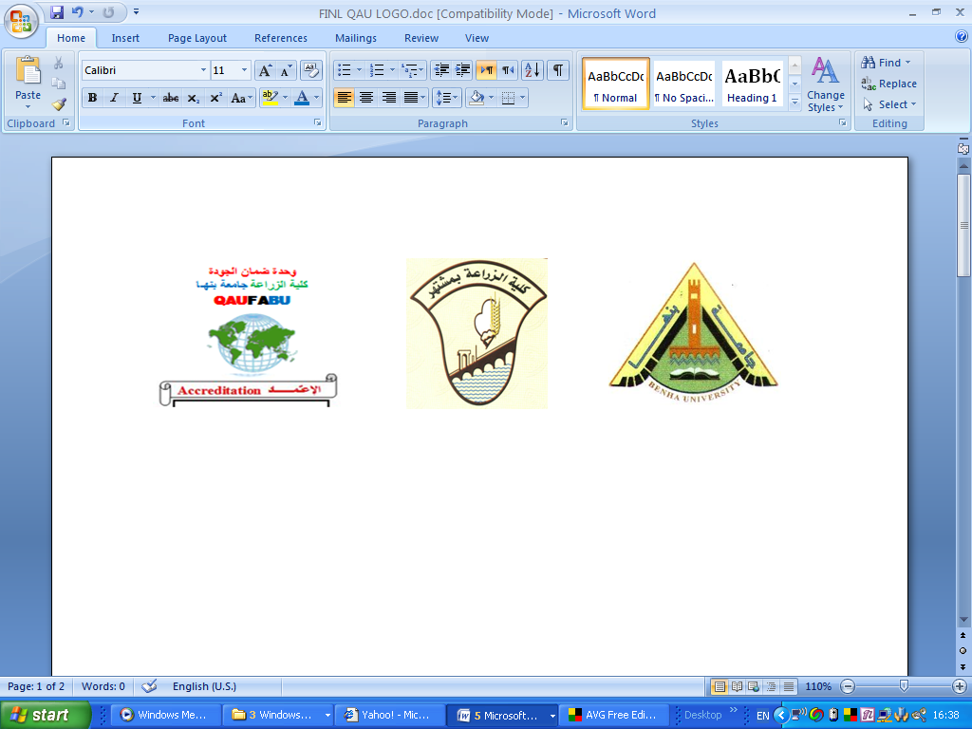
قسم الكيمياء الحيوية نموذج استرشادى لإجابة امتحان نظري لمادة كيمياء التحليلية
لطلاب الفرقة الثالثة شعبة الكيمياء الحيوية ( لائحه قديمه)
العام الجامعي 2016/2017 الفصل الدراسي الاول

إجابة السؤال الاول :-
1- وزن حمض الكبرتيك = 2 س جم ، وزن حمض الهيدروكلوريك = س جم
عدد مكافئات هيدروكسيد الصوديوم = عدد مكافئات حمض الهيدروكلوريك + عدد مكافئات حمض الكبرتيك
0.025 × 0.1 = س /36.5 + 2 س / 49
س = وزن حمض الهيدروكلوريك = 0.146 جم ، حمض الكبرتيك = 0.292 جم
عيارية حمض الهيدروكلوريك = 0.146 ÷ 36.5 / 50 ÷ 1000
عيارية حمض الكبرتيك = 0.292 ÷ 49 / 50 ÷ 1000
عدد مكافئات هيدروكسيد الصوديوم = عدد مكافئات المحلول كحمض
0.025 × 0.1 = 0.050 × ع
ــــــــــــــــــــــــــــــــــــــــــــــــــــــــــــــــــــــــــــــــــــــــــــــــــــــــــــــــــــــــــــــــــــــ
(2) عدد مكافئات هيدروكسيد الصوديوم = عدد مكافئات حمض الاوكساليك
25×0.4 /1000 = 2/.xH₂O H₂C₂O₄
ومنها يمكن حساب قيمة x وهى تمثل عدد جزيئات ماءالتبلور الموجودة فى مول واحد من حمض الاكساليك
ومنها يكون رمز حمض الاكساليك H₂C₂O₄.2H₂O

النسبة المئوية لماء التبلور = 2 H₂O ×100
H₂C₂O₄.2H₂O
= 36 / 126 × 100 = 2.86 %
ـــــــــــــــــــــــــــــــــــــــــــــــــــــــــــــــــــــــــــــــــــــــــــــــــــــــــــــــــــــــــــــــــــــــــــــــ
السؤال الثاني:-
- محلول يحتوى على واحد أو أكثر من القلويات (أملاح صوديوم) لزم لمعادلة 10 ملل من المحلول 8 ملل HCl 0.2 ع فى وجود دليل الفينول فيثالين وفى تجربة أخرى لزم لمعادلة 20 ملل من المحلول 48 ملل HCl 0.1 ع فى وجود دليل M.O ماهى مكونات المخلوط القلوى . أحسب وزن كل مكون بالجرام فى الملليلتر من المحلول .

ــــــــــــــــــــــــــــــــــــــــــــــــــــــــــــــــــــــــــــــــــــــــــــــــــــــــــــــــــــــــــــــــــــــــــــــــــــــــــــــــــــــــــــــ
- ما وزن كلوريد الايدروجين الذى يوجد فى 5 ميللتر من حمض الهيدروكلوريك المركز ( كثافتة 1.19 ويحتوى على 37.23 % بالوزن HCl )
الاجابة
اولا حساب تركيز كلوريد الايدروجين
الكمية بالمول = 37.22 /36.5 = 1.01 مول
التركيز المولر = 1.01 / حجم المحلول باللتر
حجم المحلول = 100/ 1.19 = 84.03
التركيز المولر = 1.01 /84.03 = 0.01 مولر
ح ×ع = الوزن بالجرام / الوزن المكافىء
5× 0.01/1000 = الوزن / 36.5
الوزن = 1.3 جرام
ــــــــــــــــــــــــــــــــــــــــــــــــــــــــــــــــــــــــــــــــــــــــــــــــــــــــــــــــــــــــــــــــــــــــــــــــــــــــــــــــــــــــــــــ
السؤال الثالث:- (15 درجة)
- محلول من كبريتات الحديدوز والامونيوم حجمة 30 ملليلتر ويحتوى على 1.176 جرام (FeSO₄●(NH₄)2SO₄●6H₂O) ومحلول حجمة 20 ملليلتر بيكرومات بوتاسيوم ويحتوى على 0.294 جرام بيكرومات بوتاسيوم . أحسب :
- عيارية محلول كبريتات الحديدوز والامونيوم
- عيارية محلول بيكرومات البوتاسيوم
جـ - قيمة مايعادل الملليلتر الواحدمن محلول كبريتات الحديدوز من محلول البيكرومات

الاجابة
التركيز العيارى = الكمية بالمكافئات / حجم المحلول باللتر
الكمية بالمكافئات = وزن المذاب بالجرام / الوزن المكافئ
الوزن المكافئ = الوزن الجزيئى / هـ

حساب الوزن الجزيئى

(FeSO₄●(NH₄)2SO₄●6H₂O
56+32+4×16 + ( 14+1×4)2 + 32+4×16+ 6( 18) = 392
ومنها يتم حساب التركيز العيارى
___________________________________________

- أحسب حجم بيكرومات البوتاسيوم ( 0.005 جرام فى الميللتر ) والتى تكافىء محلول حجمة 35 ملليلتر برمنجنات بوتاسيوم 0.107 ع عند استخدام هذين المحلولين فى التعادل فى وسط حامضى
الاجابة
يتم اولا حساب عيارية بيكرومات البوتاسيوم ومنها نستخدم القانون التالى
عدد مكافئات بيكرومات البوتاسيوم = عدد مكافئات برمنجنات البوتاسيوم
ح × ع = ح × ع
ح × عيارية بيكرومات البوتاسيوم = 35 × 0.107

السؤال الرابع:- (15 درجة)
1- أضبط معادلات التأكسد والاختزال التالية:-
S₂O₃⁼ + I₂ S₄O₆⁼ + I⁻
Cr₂O7⁼ + Sn++ Cr⁺⁺⁺ + Sn++++ Cr₂O7⁼ + Mn⁺⁺ Cr⁺⁺⁺ + MnO4⁻

2:-
Cr⁺⁺⁺ + MnO4⁻ Cr₂07⁼ + Mn⁺⁺
S₂O₃⁼+I₂ S₄O₆⁼+ I⁻
_{H2O2 +Fe}⁺⁺ _{2H2O+Fe}⁺⁺⁺

الحل
10Cr⁺⁺ +6 MnO4⁻ + 35H2O + 48 H⁺ 5 Cr₂07⁼ + 6 Mn⁺⁺ +24H2O + 70 H⁺

2 S₂O₃⁼+I₂ S₄O₆⁼+ 2I⁻
_{H2O2 +2Fe}⁺⁺ _{+ 2H}⁺ _{2H2O+2Fe}⁺⁺⁺

